OS-2026060801
合丰
白盒 外箱贴两面唛头：
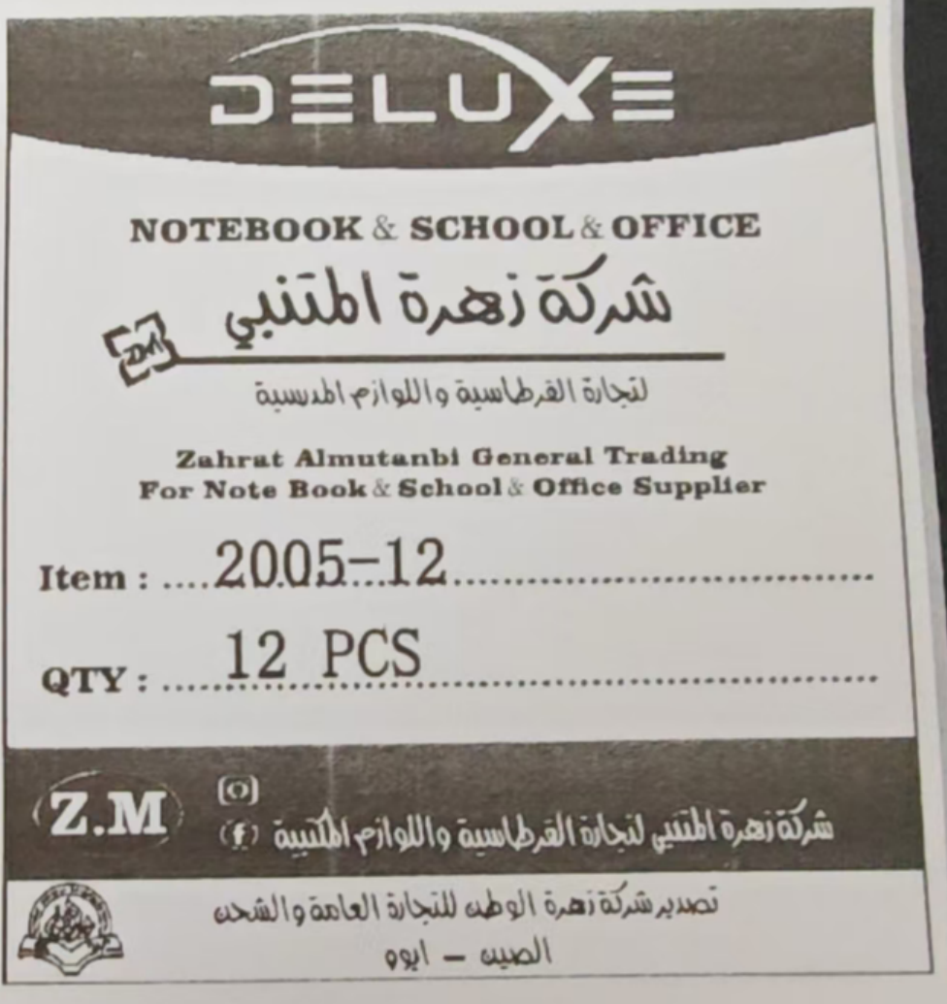

2005五层文件栏：15箱
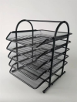
预期发货时间：

